Design Rationale
โครงการ: Web BMI Tracker
1. แนวคิดการออกแบบหลัก (Design Concept)
การออกแบบยึดหลัก "Clean & Intuitive Dashboard" หรือหน้าจอสรุปข้อมูลที่สะอาดตาและใช้งานง่าย โดยเน้นให้ผู้ใช้งานสามารถ "กรอก-ดูผล-ดูแนวโน้ม" ได้ครบจบในหน้าเดียว (Single Page View) โดยไม่ต้องเปลี่ยนหน้าไปมา เพื่อความรวดเร็วและลดความสับสนในการใช้งาน
2. การออกแบบส่วนติดต่อผู้ใช้ (User Interface Design)
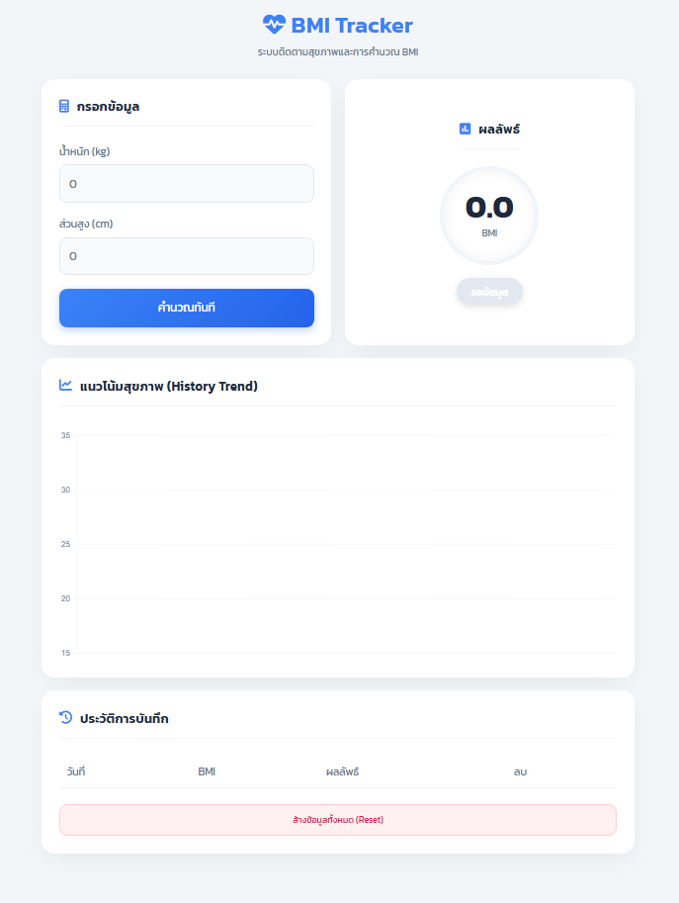
2.1 การเลือกใช้สี (Color Palette)
ระบบเลือกใช้โทนสีโดยอิงตามจิตวิทยาสีและความหมายสากลทางการแพทย์ ดังนี้:
- สีหลัก (Primary Color): สีฟ้า Blue Ocean (#3b82f6)
  - เหตุผล: สีฟ้าสื่อถึงความสะอาด สุขภาพ และความน่าเชื่อถือ (Trust & Health) ซึ่งเป็นโทนสีมาตรฐานของแอปพลิเคชันทางการแพทย์ อีกทั้งยังเป็นสีที่มองแล้วสบายตา ไม่ฉูดฉาดจนเกินไปสำหรับการใช้งานบ่อยๆ
- สีพื้นหลัง (Background): สีเทาอ่อน (#f3f6f9) และสีขาว (#ffffff)
  - เหตุผล: การใช้พื้นหลังสีเทาอ่อนตัดกับ Card สีขาว ช่วยสร้างมิติ (Depth) ให้กับหน้าจอ ทำให้เนื้อหาหลักดูโดดเด่นและอ่านง่าย (Readability)

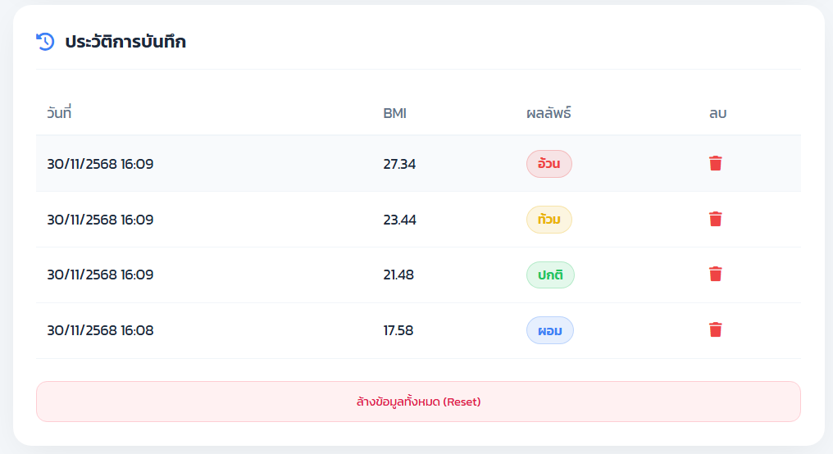
- สีสถานะ (Semantic Colors): ใช้เพื่อสื่อความหมายของผลลัพธ์ BMI ทันทีที่เห็น
  - สีฟ้า: น้ำหนักน้อย/ผอม (Underweight)
  - สีเขียว: ปกติ/สุขภาพดี (Normal) – สื่อถึงความปลอดภัย
  - สีเหลือง: ท้วม/เริ่มอ้วน (Overweight) – สื่อถึงการแจ้งเตือน
  - สีแดง: อ้วน (Obese) – สื่อถึงอันตรายหรือสิ่งที่ต้องระวัง
2.2 การเลือกฟอนต์ (Typography)
- Font Family: Kanit (Google Fonts)
  - เหตุผล: เลือกใช้ฟอนต์แบบ Sans-serif ที่มีความทันสมัย และรองรับภาษาไทยได้อย่างสมบูรณ์แบบ อ่านง่ายทั้งบนหน้าจอคอมพิวเตอร์และมือถือ หัวตัวอักษรมีความโค้งมน ให้ความรู้สึกที่เป็นมิตร (Friendly) เข้าถึงง่าย

2.3 การจัดวางองค์ประกอบ (Layout & Hierarchy)
ระบบใช้การจัดวางแบบ Grid System แบ่งพื้นที่หน้าจอออกเป็นสัดส่วนชัดเจน (Dashboard Grid):
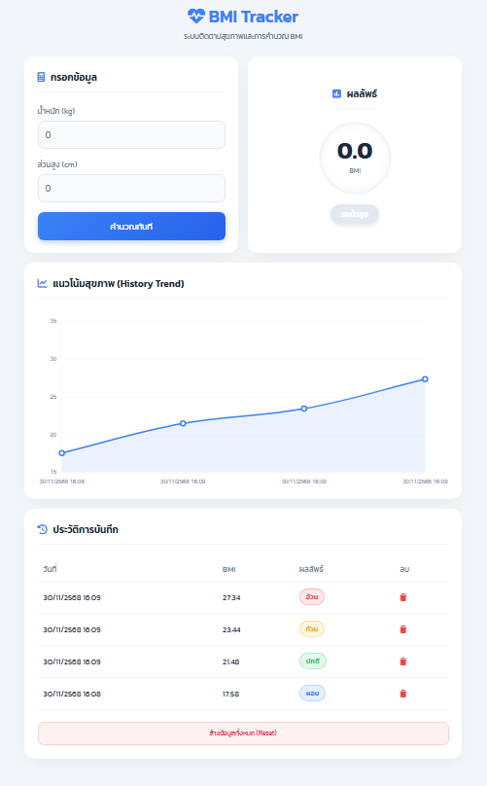
- Card Layout: ข้อมูลแต่ละส่วน (กรอกข้อมูล, ผลลัพธ์, กราฟ, ประวัติ) ถูกแยกออกจากกันด้วยกรอบ Card สีขาวที่มีเงาจางๆ (Soft Shadow) เพื่อให้ผู้ใช้โฟกัสข้อมูลได้ทีละส่วน
- Visual Hierarchy (ลำดับความสำคัญ):
  - ส่วนบนซ้าย: คือจุดเริ่มต้นสายตา (Input) สำหรับการกระทำหลัก
  - ส่วนบนขวา: คือผลลัพธ์ (Result) ที่ผู้ใช้ต้องการทราบทันที
  - ส่วนล่าง: คือข้อมูลสนับสนุน (Graph & History) สำหรับการวิเคราะห์เชิงลึก
3. การออกแบบประสบการณ์ผู้ใช้ (User Experience Design - UX)
3.1 การไหลของงาน (User Flow)
ออกแบบให้ Flow การทำงานเป็นแบบ Linear (เส้นตรง) และสั้นที่สุด:
- Input: กรอกน้ำหนัก/ส่วนสูง -> Process: กดคำนวณ -> Output: แสดงผลทันที
- เหตุผล: ลดขั้นตอนการเรียนรู้ (Learning Curve) ผู้ใช้ใหม่สามารถเข้าใจวิธีการใช้งานได้ทันทีโดยไม่ต้องอ่านคู่มือ
3.2 การตอบสนองทันที (Immediate Feedback)
- ระบบประมวลผลด้วย JavaScript ที่ฝั่ง Client-side ทำให้ผลลัพธ์แสดงขึ้นทันทีโดยไม่ต้องรอโหลดหน้าใหม่ (No Page Reload)
- มีการใช้ Animation เล็กน้อยตอนแสดงตัวเลข BMI (animateValue) เพื่อดึงดูดสายตาและให้ความรู้สึกว่าระบบกำลังทำงานจริง
3.3 การแสดงผลข้อมูล (Data Visualization)
- เลือกใช้ "กราฟเส้น (Line Chart)" แทนการแสดงแค่ตัวเลข เพื่อให้ผู้ใช้เห็นแนวโน้ม (Trend) สุขภาพของตนเองว่าดีขึ้นหรือแย่ลงเมื่อเวลาผ่านไป ซึ่งเข้าใจได้ง่ายกว่าการดูตารางตัวเลขเพียงอย่างเดียว
3.4 การรองรับอุปกรณ์ (Responsiveness)
- ออกแบบด้วย Responsive Web Design โดยบนมือถือจะปรับ Layout จาก 2 คอลัมน์มาเรียงต่อกันเป็น 1 คอลัมน์แนวตั้งโดยอัตโนมัติ เพื่อให้ปุ่มกดและช่องกรอกข้อมูลมีขนาดใหญ่พอสำหรับนิ้วสัมผัส

